ГКОУ «Плоскошская специальная школа – интернат»

Игра - путешествие по станциям
«Знай и люби свой край»

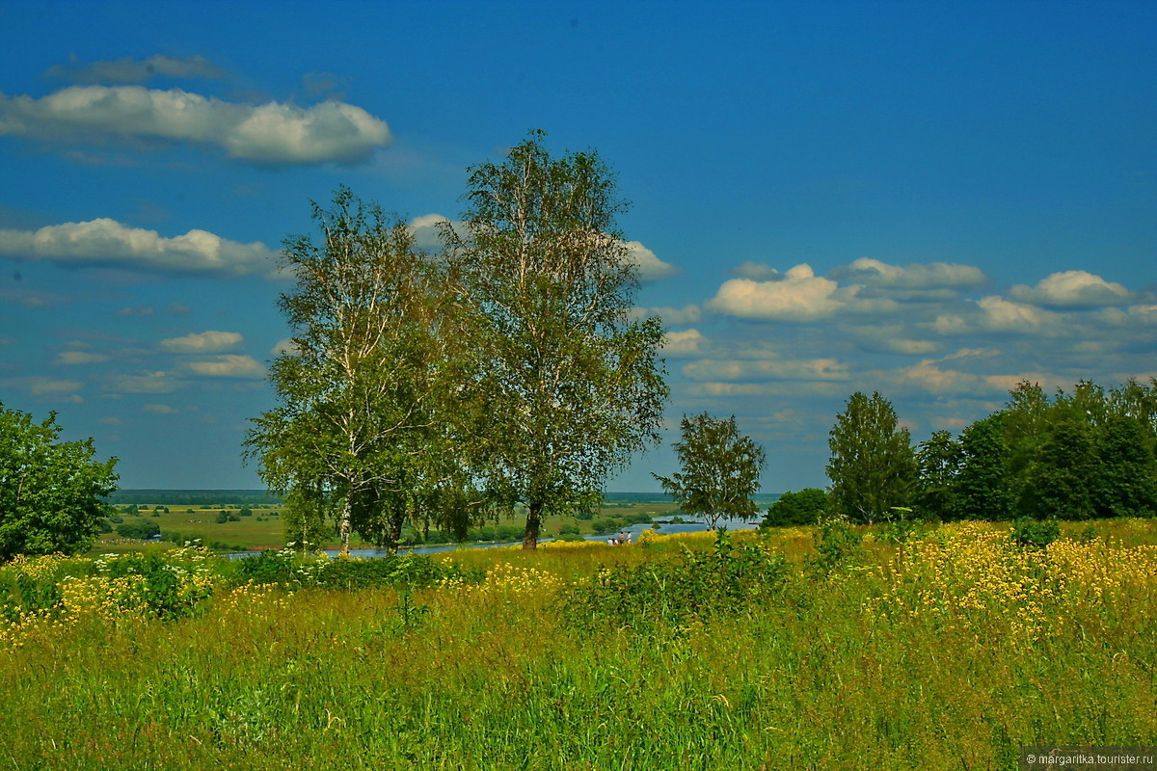

Воспитатель
Васильев В.И.

п. Плоскошь, 2017

Цель: расширить знания учащихся о родном крае;
воспитывать любовь к малой родине

Оборудование:
• маршрутные листы с названиями станций;
• презентация
• книги местных краеведов
книги о растениях и животных
Ход мероприятия
Люблю тебя, мой отчий край родной,
Березок перелески не густые,
Речушку, что бежит там под горой,
И журавлей, летящих вновь в Россию!

Люблю я все: и реки, и поля,
И травы эти, и леса густые!
Ведь это ты, моя, моя Земля!
Кусочек дорогой моей России!
Лидия Ежель

-Ребята! Сегодня мы вместе с вами отправимся в путешествие по нашему родному краю.
Но прежде чем отправиться в путешествие, посмотрите на доску. На ней обозначены станции, на которых мы будем останавливаться, их 4. Прочитайте их названия.
- Историческая, географическая, литературная, экологическая.
- На каждой станции нас ждут вопросы и задания, на которые мы вместе с вами попробуем ответить. Но, чтобы начать путешествие, нам необходимо выбрать средство передвижения. Я предлагаю вам поезд.
- Итак, первая остановка станция «Историческая».

Станция «Историческая».
1. Сколько лет г. Торопцу?
2. Что изображено на гербе города? Что это означает?
(ответы детей)
3. Внимательно посмотрите на фотографии. Что на них изображено? Бывали ли вы там?
(беседа по фотографиям с видами г. Торопца) презентация
- Молодцы, ребята! Вы многое знаете о крае, в котором живете и я думаю, что узнали и что-то новое. А теперь можно двигаться дальше.

Станция «Географическая»
1. Назовите реки Торопецкого района.
2. Назовите населенные пункты (села, деревни) – соседей п. Плоскоши.
3. Послушайте историю образования п. Плоскошь. Сообщение + презентация
Наш поезд отправляется на следующую станцию.
Станция «Литературная»
Назовите писателей и поэтов, которые родились или жили в нашем крае.
Показ презентации и книг местных краеведов.

На этой станции, которая называется Экологическая, мы вспомним о животных и растениях.
Станция «Экологическая»
1. Какие звери живут в наших лесах?
(В наших лесах живут лоси, волки, бобры, лисы, зайцы, кабаны, еноты и т.д..)
2. Какие лекарственные травы можно встретить в наших лесах? Почему они так называются?
(Лекарственными они называются так потому, что помогают людям избавиться от болезней. Это шиповник, подорожник, брусника, череда, ромашка, крапива, валериана, ландыш)
3.Какие съедобные грибы мы собираем в наших лесах? (Белые, подосиновики, подберезовики, маслята, сыроежки, опята, лисички и т. д.).
4. Как можно охранять лес?
(Не разжигать костры, не оставлять мусор, не разорять гнезда, не рвать напрасно растения)
5. Какие птицы живут у нас? Как о них нужно заботиться?
(У нас много зимующих и перелетных птиц. Зимуют: воробей, поползень, синица, дятел, глухарь, тетерев, куропатка. Из перелетных: скворец, аист, соловей, жаворонок. Обо всех птицах нужно заботиться, особенно о зимующих. Нельзя стрелять из рогаток, разорять гнезда, нужно мастерить кормушки, скворечники.

- Вот и подошло к концу наше путешествие. Я надеюсь, что вы много интересного и полезного узнали о нашем крае.
- О нашем крае можно долго говорить, но обо всем рассказать трудно. Я надеюсь, что сегодняшнее занятие помогло вам еще больше любить свою родину. Пусть же прошлое и настоящее нашего края пробудят в вас стремление своей учебой, а затем и делами приумножать его богатства и славу!
Закончить наше общение мне хочется стихами.
« Мы все однажды уезжаем,
В свой путь, влекомые судьбой.
Но никогда не забываем,
Где родились, и дом родной.
Да разве корни ты отрубишь?
Там всё росло, тебя любя.
И дом родной свой не забудешь,
Где начиналась жизнь твоя.
Мы все куда-то уезжаем,
Найти пытаясь сход дорог.
И, лишь хлебнув всего, узнаем,
Как дорог нам родной порог.
А сколько всяких мест на свете,
Красот земных не перечесть.
Но не заменят дива эти,
Тех мест родных, что в сердце есть»

Список литературы:
- Ершов Б.А., Финкельштейн В.Б. Тверь и Тверитяне. Тверия. Книга вторая – Тверь: Издательство Студия-С, 2006 г. – 328 с.
- Лавренов В. И. Тверь древняя и вечно молодая.: Издательство Студия-С, 2003 г. – 267 с.

Интернет ресурсы:
http://ru.wikipedia.org/
http://ljubimaja-rodina.ru/stikhi/24-st

